GLAUCOMES

INTRODUCTION
- Les glaucomes regroupent toutes maladies oculaires où la pression intra-oculaire est supérieure à 21 mmHg associées à un retentissement sur le nerf optique
- Constitue la 2è cause de la cécité dans le monde selon l’OMS (GCAO), après la cataracte
- Il existe 4 types de glaucomes

RAPPEL ANATOMO-PHYSIOLOGIQUE
- La PIO est fonction du volume d’humeur aqueuse contenue dans la chambre antérieure
- L’humeur aqueuse est secrétée par les procès ciliaires du corps ciliaire. Elle passe à travers les fibres de la zonule dans la chambre postérieure
- Puis elle traverse la pupille pour arriver dans la chambre antérieure
- Avant la résorption dans l’angle irido-cornéene à travers le trabéculum,
- Drainée dans le canal de Schlemm
- Elle se jette dans les veines conjonctivales et la circulation générale
- La PIO normale chez l’adulte mesure 15 +/- 5 mmHg
- Terrain : hypermétrope, femme de la cinquantaine, stressée
- Physiologie de la circulation de l’humeur aqueuse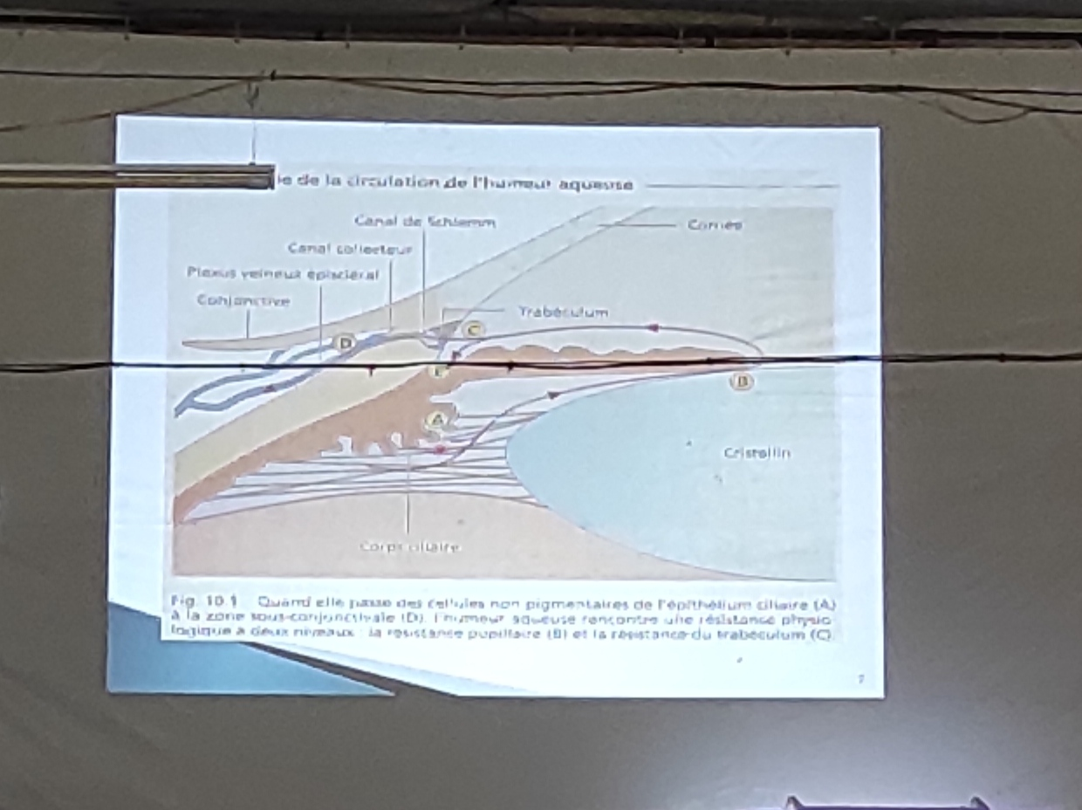

PHYSIOPATHOLOGIES DES GLAUCOMES

Causes de l’Hypertonie Oculaire (HTO)

Augmentation de la sécrétion ciliaire : rare
- Dans les uvéites antérieures aiguës compliquées d’HTO au cours d’une uvéite hypertensive

Blocage pupillaire
- Au cours d’un glaucome aigu à angle fermé
- Avec l’âge, le cristallin s’opacifie et augmente de volume et peut alors provoquer un blocage de l’orifice pupillaire en cas d’association avec un semi-mydriase
- Synéchies irido-cristalliniennes compliquant une uvéite antérieure aiguë mal traitée

Diminution de l’élimination de l’humeur aqueuse au niveau de l’AIC
- Obstruction de l’AIC par une membrane résiduelle embryonnaire de Barkan au cours du glaucome congénital
- Sclérose du trabéculum liée à l’âge : c’est le mécanisme du glaucome chronique à angle ouvert
- Fermeture de l’AIC au cours d’un GAFA comme chez l’hypermétrope où l’œil et trop court en antéro-postérieur, la chambre antérieure est trop plate, et l’angle constitutionnellement étroit
- L’iris est poussée vers l’avant

Conséquences de l’HTO
- Compression des artères de la tête du nerf optique
- D’autant plus grave qu’elle est élevée
- Exemple :
  - Une TO > 60 mmHg pendant 12 h entraîne une perte fonctionnelle totale et irréversible

Les facteurs vasculaires du glaucome chronique à angle ouvert
- L’HTO chronique agit sur la qualité de la microcirculation du nerf optique
- Les facteurs de risque vasculaire, d’artériosclérose (HTA, diabète, tabac, hypercholestérolémie)

